Сценарий занятия

Тема: Национальная библиотека РС/Я/- храм знаний.
«О чем может рассказать библиотека.» 3-4 классы."

Составители: Соловьева С.Н.
Жураховская А.А.
Гаврильева А.И.
Стручкова С.В.

2023 г.
1

ВНЕУРОЧНОЕ ЗАНЯТИЕ
для обучающихся 3-4 классов по теме «Национальная библиотека РС/Я/- храм знаний.
«О чем может рассказать библиотека.»

Цель занятия: формирование читательского интереса, обучающегося через информационные центры (библиотеки), развить потребность в посещении библиотеки.
Задачи : знакомство с Национальной библиотекой РСЯ, способствовать развитию интереса к чтению.
Формирующиеся ценности: приоритет духовной ценности над материальным, развитие, самореализация, профориентация.

Планируемые результаты
Личностные: уважительное отношение младших школьников к знаниям, желание учиться, познавать новое; положительный настрой на общение, совместную деятельность, развивать потребность в регулярном посещении библиотеки, осознавать пользу книг и чтение для себя, для своего личностного роста, обосновывать мотивы посещения библиотеки и выбора книг по своему интересу, проявлять интерес к местным библиотекам.
Предметные: представление младших школьников о соблюдениях правил пользования библиотекой, знать, что такое библиотека, в чем ее предназначение, узнать о профессии библиотекаря.
Метапредметные:
Познавательные: проявлять интерес к истории развития Национальной библиотеки РС(Я)
Регулятивные: развить потребность посещения библиотеки, иметь общее представление об анализе текстовой (видео, аудио) информации и сравнивать её.
Коммуникативные: активно участвовать в формулировании выводов по прочитанному (прослушанному, просмотренному) тексту, участие в коллективном диалоге;
Продолжительность занятия – 30 минут.

Рекомендуемая форма занятия: эвристическая беседа. Занятие предполагает использование видеофрагментов, презентационных материалов, включает в себя анализ информации, работу с интерактивными заданиями и рабочими листами.

Комплект материалов:
- сценарий,
- методические рекомендации,
- видеоролик №1 История основания и развития Национальной библиотеки РС (Я),
- видеоролик № 2 «ДТК – центр чтения»,
- комплект интерактивных заданий («Собери пазл»),
- презентационные материалы,
- дополнительный материал.

Структура занятия

Часть 1. Мотивационная.
Занятие начинается со знакомства обучающихся со значением слова «библиотека», какие бывают библиотеки и для чего они нужны. Заинтересовали интересными фактами о библиотеках мира.

Часть 2. Основная.
Знакомство с Национальной библиотекой РСЯ (просмотр видеоролика), в ходе просмотра видеоролика школьники узнают о Национальной библиотеке РС(Я), узнают о работе библиотекаря и правилах поведения в библиотеке.

Часть 3. Заключение.
Подведение итогов: рефлексия, обучающиеся познакомились с Национальной библиотекой РСЯ, узнали о международном Дне библиотеки, выполнение интерактивных заданий, работа с рабочим листом.

СЦЕНАРИЙ ЗАНЯТИЯ

Часть 1. Мотивационная (до 5 минут).
Учитель. Здравствуйте, ребята! Сегодня у нас с вами очень увлекательное занятие.
26 октября вся планета празднует Всемирный день библиотек.
Мы поговорим о том, что означает слово «библиотека»? Какие бывают библиотеки и для чего они нужны? Узнаем много интересного о Национальной библиотеке РС/Я/ и о работе библиотекаря.
Что означает слово «библиотека»? (предположения детей)
Ответы детей: (Библиотека — это место где хранится огромное количество книг.)
- Слово «библиотека» греческого происхождения. «Библос» означает «книга», «теке» - «склад, хранилище».
Библиотека — это место где хранится огромное количество книг. И любую из этих книг можно взять домой и прочесть, но только потом ее придется вернуть. Причем вернуть её надо в том виде, в котором ты её брал. То есть не стоит в этой книге рисовать или выдергивать страницы.
(Обычно в помещении библиотеки расположены стеллажи и полки, на которых ровными рядами выстроены книги. Причём каждая книга должна занимать строго своё место, чтобы её легко можно было найти. В библиотеке есть специальный алфавитный каталог, в котором каждый читатель быстро и легко находит нужную ему литературу, главное знать автора и название книги.)

Учитель: Для чего же нужны библиотеки?
Ответы детей: Когда читаешь книги, можно узнать очень много интересного и познавательного. При этом повышается уровень культуры, расширяется кругозор, с начитанным человеком интересно общаться. В тихой спокойной обстановке есть возможность подготовить доклад или реферат на заданную тему.
Интересные факты :
-Самая большая в мире библиотека расположена в Вашингтоне. И это библиотека конгресса США. На ее счету более 155 миллионов экземпляров книг на 470 языках! Кроме того, здесь хранятся различные рукописи, аудиозаписи и фильмы. Сооружение привлекает своей архитектурой и неповторимостью. Здесь собрана литература самого разнообразного характера, начиная от школьной, и заканчивая литературой для правительственной организации.
В библиотеке имеются 18 читальных залов, они способны вместить в себя около 1500 посетителей в день. Ежегодно данное заведение посещают около 1.7 миллиона читателей, а штат сотрудников составляет примерно 3.600 человек!
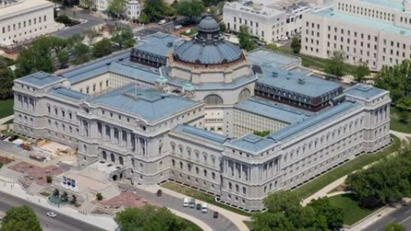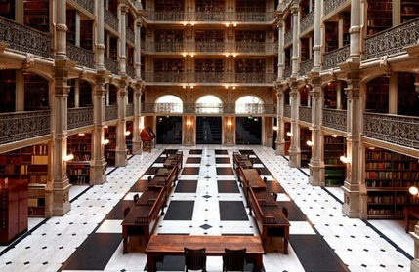
- Одним из самых красивых библиотек является - Бодлианская библиотека (Оксфорд, Великобритания). Библиотека занимает комплекс из пяти зданий на Брод-стрит в Оксфорде, кроме того в различных местах Оксфорда, в разных колледжах расположены ее филиалы и отделения. При записи в библиотеку читатели приносят специальную клятву. ... В 1914 году число единиц хранения библиотеки превысило 1 миллион. Сейчас в библиотеках, входящих в систему Бодлианской хранится свыше 11 миллионов единиц.
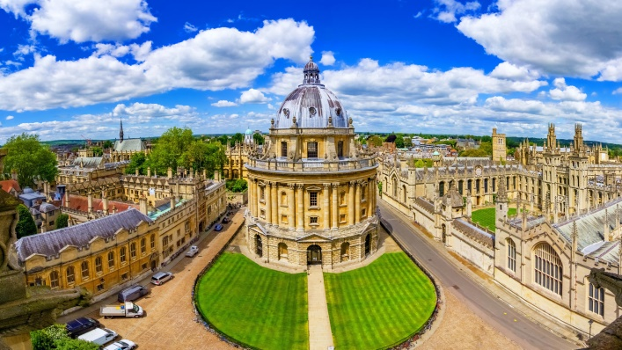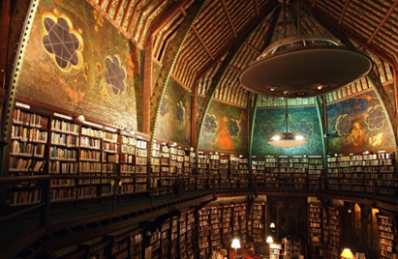
- Также можете посмотреть по ссылке Самые необычные библиотеки, которые находятся в рабочем листе.
- А в нашей республике находится один из самых крупнейших библиотек на северо-востоке РФ.
Часть 2. Основная (до 20 минут)
- А вы знаете где находится Национальная библиотека РС/Я/?

Учитель: Мы сегодня узнаем об одной из крупнейших библиотек нашей республики. Национальная библиотека РС/Я/ находится в городе Якутске, по адресу: Проспект Ленина 40. Приглашаем вас посмотреть видеоролик об истории и деятельности Национальной библиотеки РС/Я/.

Демонстрация видео (дикторский текст)
1925 год закончилась гражданская война Якутия получила статус автономии. Республика активно включилась в жизнь молодой страны советов. Северному краю нужны были молодые образованные граждане, развитая культура и передавая наука. Председатель совета народных комиссаров ЯАССР М.К. Аммосов придавал исключительно большое значение библиотекам.
Максим Кирович Аммосов с целью просвещения в республике в мае 1925 года он обращается с просьбой об организации национальной научной библиотеки в Якутске. Президиум одобрил предложение. С 15 мая началось формирование библиотечного фонда. Официальная дата основания считается 14 сентября 1925 года.
1935 году по 1938 год библиотека носила имя И.Н. Винокурова
1949-1990 гг носила имя А.С. Пушкина
1990 году был придан статус Национальной библиотеки.
Фонд библиотеки 1.600.000 экземпляров, включающую литературу на русском, якутском языках, языках коренных малочисленных народов севера.
Национальная библиотека в год обслуживает более 47.000 читателей.
Доступ к электронным каталогам
Электронная библиотека
Детский филиал национальной библиотеки готовят будущих взрослых читателей, прививает детям любовь к чтению.
Филиал национальной библиотеки находится в Октемском наслеге Хангаласского района «Николаев центр» на родине первого президента М.Е. Николаева
Директор Национальной библиотеки РС (Я) Максимова Саргылана Васильевна
«Библиотеки работают только на развитие общества».

Учитель:

-А сейчас мы погостим в детском филиале Национальной библиотеки РС(Я) “Детской точки кипения - Центр чтения”.
(демонстрация видео) заведующая ЦКБИО ДТК «Центр чтения НБ РСЯ» Уларова Альбина Николаевна, ведущий библиотекарь Ильина Галина Власьевна.

- ДТК-Центр чтения- это филиал Национальной библиотеки РС/Я/. В библиотеке работает четыре больших отдела :
1.Отдел по цифровым ресурсам.
2. Детский культурно- образовательный центр.
3. Отдел «Деточка»
4. Центр комплексного библиотечно-информационного обслуживания.

Учитель:
- Кто работает в библиотекарь и какую работу он выполняет? (ответы детей)
Библиотекарь – это человек , который много знает, знает названия всех книг, новинки литературы. Это умный , творческий, образованный человек, который всегда придет на помощь читателю. Библиотекарь поможет, если вдруг возникнут трудности при поиске необходимой книги.
-Какие правила должен соблюдать читатель в библиотеке?
Существуют книги очень редкие в одном экземпляре, их на руки не дают. В этом случае такой книгой можно воспользоваться в специально отведённом месте, которое называется читальным залом.
1. Очень важно соблюдать тишину, так как присутствующие заняты своими делами, а шум отвлекает и мешает сосредоточиться, так что надо уважать друг друга.
2. Книги надо любить и беречь, ведь они предназначены для массового пользования. Поэтому нельзя их обрисовывать, загибать и мять страницы.
3. В библиотеку не стоит заходить с едой и напитками, на книгах могут остаться жирные пятна. Надо помнить, что этой книгой после вас будет пользоваться кто то другой.
4. Если книгу взяли домой, нельзя её терять, забывать в транспорте или в другом месте. Тогда придётся покупать такую же, но чаще всего найти такую книгу очень сложно, поэтому придётся возвращать её стоимость.
5. Находясь в читальном зале, можно подходить к книжным полкам и искать нужную литературу. Но необходимо запомнить, в каком месте стояла та или другая книга для того, чтобы вернуть её туда же, так как следующий читатель или библиотекарь будет искать книгу там, где она стоял.

Часть3.Заключение.

Учитель.
-Ребята, вы познакомились с одной из крупнейших библиотек Дальнего Востока. Надеюсь , что будете активными читателями , запомнили правила поведения в библиотеке, узнали много интересного и познавательного.

Работа с интерактивным заданием № 1 «Сопоставление пар ПОСЛОВИЦЫ» https://www.bookwidgets.com/play/wAJ-F53w-iQAE5TPw0gAAA/3D67Y35?teacher_id=6030845056385024
Работа с интерактивным заданием № 2 «Собери пазл» https://www.bookwidgets.com/play/VLIJw52m-iQAFJ8U00gAAA/2D6LX2T?teacher_id=6030845056385024
( фото библиотеки)
В интерактивном задании обучающиеся рассматривают части фотографии и собирают пазл.
Рабочий лист
«Дорога в библиотеку – путь к сердцу , душе, добру. И этот путь открыт каждому» А.И . Герцен.
-Какого числа отмечают день библиотеки?
-В каком году основана Национальная библиотека?
-Какие правила должен соблюдать читатель в библиотеке?
Анаграмма : Библиотека - составь новые слова
Ребус : книга + хранилище = библиотека
Поговорки : «Библиотеку не посещаешь, много знаний потеряешь»

